品味书香， 同心同行
——市南区沙盘游戏研究小组教研活动（12.13）
2017年12月13日，市南区沙盘游戏研究小组的老师们又一次相约于青岛七中，参加沙盘游戏研究小组的第8次教研活动。本次参加教研活动的小组成员有：刘倩、臧晓文、江晶、崔秀玲、周婷、王晓萍、薛晶晶、崔倩、贤君、盛晓文、徐婷婷，共11人。
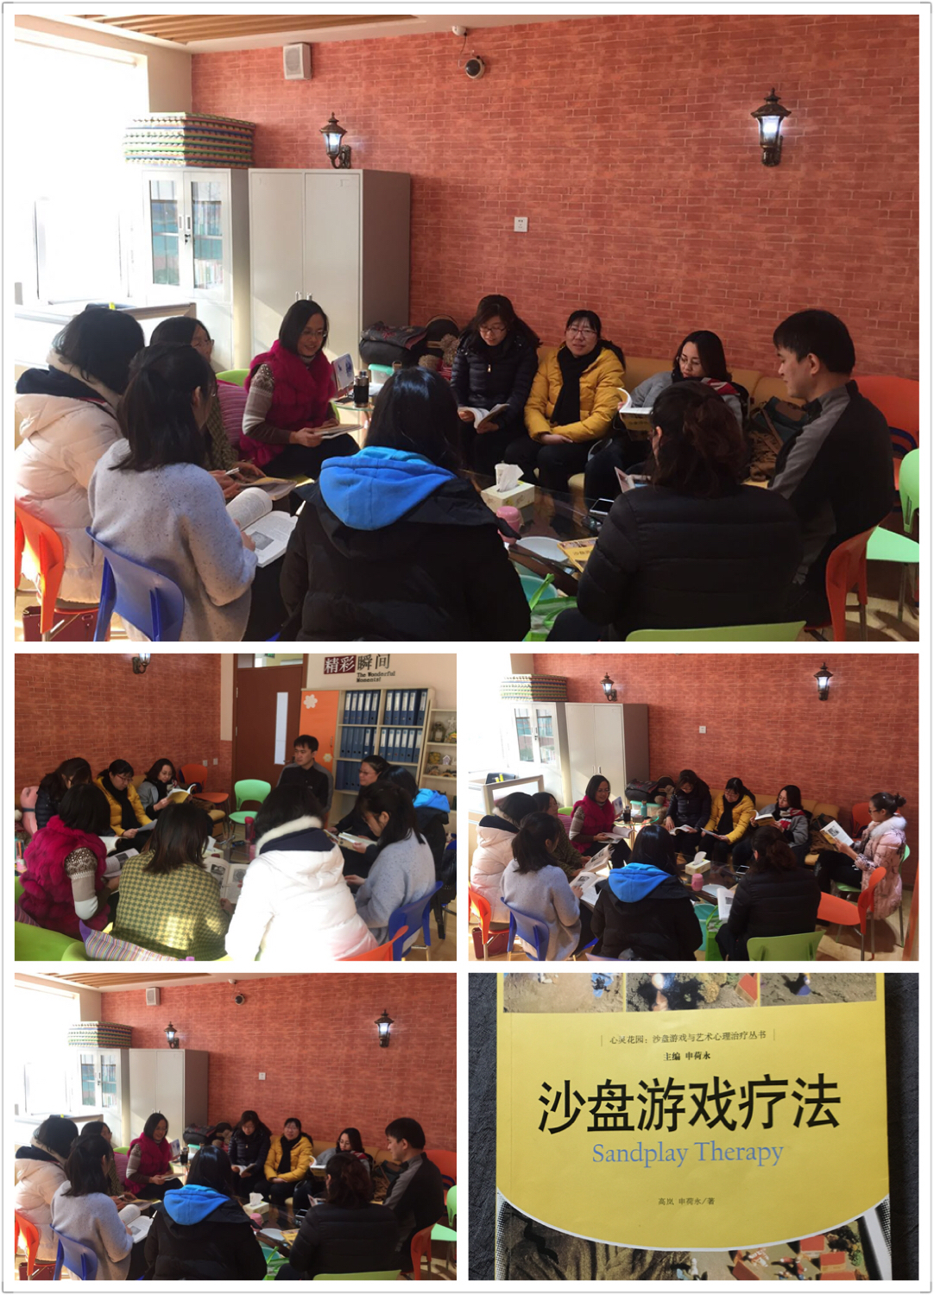
本次教研活动的形式是读书交流会，阅读书目《沙盘游戏疗法》。各位老师带着自己书，带着阅读本书后的思考与收获，相聚在刘倩老师的焕然一新的心灵小屋，互相交流学习。在刘倩老师的带领下，每位老师都侃侃而谈，既有选择自己在读书过程中最有感触的一部分或一段话阐述自己的观点与想法，也有结合自己的实际操作中的问题和反思进行分享。本次读书交流活动，主要涉及以下几个方面的内容：
1.积极想象技术是沙盘游戏治疗的内涵支持性技术，是从“催眠”经由“自由联想”而后形成的心理治疗方法中的方法，其中包含的关键是感应和转化，以及转化与心性发展的境界。
2.沙盘游戏的主题是不断变化的，沙盘游戏的主题是沙盘游戏分析治疗过程的晴雨表，会告诉我们来访者内在的心路历程的变化。在实际操作中，各位老师也发现了沙盘的主题存在明显的年龄差异和认知水平的差异，并受到日常创伤性事件的影响。在多次沙盘游戏制作过程中，沙盘的主题会因生活中的创伤性事件而产生退行性表现。所以，作为心理咨询老师一定要为来访学生提供安全、自由和受保护的空间。
3.我们在分析沙盘时，应关注沙盘的连续性。我们常常会发现在多次的沙盘作品中，主题每次都相同，却又次次不同，我们应该用发展的眼光观察与分析。
4. 卡夫卡总结说：作为沙盘游戏分析师，除了心理学的基础和训练之外，还必须具备以下重要的两条，一是对于象征性的理解，二是能够建立一个自由和受保护的空间。沙具的原型包罗万象，我们需要尽可能多的了解原型的象征。同时，我们也要同样重视来访者所赋予的原型的象征，并做到两者之间的灵活而准确的把握。
5. 为了能够更好地、更有效地带领沙盘团体活动，在组织沙盘团体辅导时人数应控制在10人以内，至少持续一个学期，并且有较强的沙盘游戏设置，才可能达到辅导目标。
6.作为心理老师，在工作中要用正确的心态理智的面对个案咨询过程中遇到的挫折，尽力而为，不苛求。
在阅读中，遇见更好的自己；在交流中，碰撞智慧的火花。一个下午，品味书香；一个小组，同心同行！
感悟与分享：
刘倩（青岛七中）:
为了今天的教研活动，我忙活了好几天，调整了格局摆设，购置了新的物品，用焕然一新的环境迎接我的小伙伴们。相聚的时刻，沐浴着冬日暖阳，和小组的伙伴们一边学习沙盘游戏书里的获益之处，一边探究沙盘个案中的困惑，结合自身的不足，有针对性地展开深入讨论……时间在不知不觉中流逝，结束时大家收获满满，期待小伙伴们将今天所获用于到未来的学校沙盘实践活动中，让更多的孩子受益。
王晓萍（八大峡小学）：
1.观察沙盘，要理论结合实际。小学阶段的男孩子所做的沙盘与他们的年龄特点和心智有关，观察沙盘时要充分考虑到孩子的年龄特点和个性特点。
2.观察同一主题的沙盘，要关注沙盘的连续性，同时也要关注沙盘内容的些许差别，于细微之处着手。
3.我们除了要给孩子创造一个充分安全、接纳、包容的氛围，还要知晓孩子沙盘背后的故事、意义及孩子通过做沙盘发生转变的原因到底是什么，套用刘老师的话就是“要知其然，还要知其所以然。”
4.冬日暖阳，温润人心；拔云见日，豁然开朗！感谢刘老师精准的点拔，感谢大家真实的分享。
贤君（燕儿岛路第一小学）：
1.相同主题的沙盘，如小学生常见的对战主题，应该将多次沙盘结果做对比，以发现多次沙盘游戏辅导的变化。
2.沙盘咨询师既要了解不同沙具的象征意义，也要了解咨询者对自己所选沙具的独特解读，以全面了解、感受咨询者的状态。
3.沙盘辅导、心理辅导是心与心的交流，需要强大的内心能量做支撑。及时丰富自己的内心能量也是必不可少的。
崔秀玲（青岛三江学校）：
沙盘辅导是一项有效的心理辅导技术，值得进一步深入探究，但在临床实践之前首先要对心理咨询有基本的了解。正如大写的“T”字，基本心理学和教师的综合素质是上面的“一”，而沙盘辅导就是下面的“I”。在辅导的过程中应尊重来访者并充分信任他，把来访者放在首要位置，即为来访者创造进行自我探索的空间和时间，相信来访者的内心深处有自愈的力量，而咨询师也是帮助来访者发现自己的力量，鼓励他挖掘这份力量，与更好的自己相遇。今天我也把自己的案例分享给大家，经刘倩老师的点拨和同伴的帮助，消除了内心的困惑，对今后的沙盘辅导工作充满信心，感谢大家！
周婷（青岛三江学校）：
今天参加了组内学习讨论，真是感慨颇多，受益匪浅。首先，非常感谢各位老师们无私的教导。通过老师们理论联系个案的精彩讲解与分享，让我深深的领略到了沙盘作为一种心理咨询技术的神奇，它让我们看到自己平时意识不到的潜意识，找到问题的根源。同时也让我深深的明白，只停留在理论层面远远不够，需要更多的应用和实践。感谢这次组内学习给予我的陪伴和成长。
薛晶晶（青岛朝城路小学）：冬日恋歌
在寒冷的冬日里我们小组成员又聚在一起深入学习沙盘游戏，本次教研我们继续研读《沙盘游戏疗法》一书，在阅读交流谈体会中我更加明确作为心理健康工作者责任之重，压力之大。除了自身需要不断学习深厚的文化底蕴和强大的抱持能力来保护来访者以外，还需要掌握快速减压自我排解的能力来保护自身心灵健康。在阅读和自己的实践中我将几点体会与大家分享，有不对之处还望老师们多多指教~~
1.心理分析的最终目标即是安其不安、安其所安、以及安之若命始为完整的心理分析。沙盘游戏也是如此，它不仅仅是一种心理治疗的方法，而且也是一种心理教育的技术，可以在心理咨询与治疗，心理辅导与心理教育，以及创造力与艺术培养等多层面发挥积极的作用。
2.我们心理老师在接待学生来访时，要全方位的创建安全、自由的沙盘游戏场所，让他们有充分的安全感自由选择任何模具。同时鼓励来访学生，以一种自发游戏的心态，来创造沙盘世界，以及自由的表达，内在的感受，帮助他们唤起童心。
3.沙盘结束，老师可以陪同来访同学对沙盘世界进行探索，从沙具原型意义到内在的精神品质分析，在适当的地方给来访学生予共情，以及在必要的情况下给出建议性，隐喻性或提问性的诠释。
4.儿童大部分难以用语言来表述和宣泄自己的心理焦虑、压力与无助，这些压力和不良情绪，使儿童表现为各种情绪行为或适应行为等问题，这些问题虽没有达到心理障碍性疾病的诊断标准，但对学生的身心健康和人格发展产生很大的影响。沙盘游戏恰恰为这些儿童提供了有效表达和释放情绪的途径，通过玩沙子、玩具模型，他们不仅可以通过自由宣泄消极情绪让身心得到放松，而且可以通过沙盘重构自己的意识或无意识认知，激活自身具有的健康或治愈因素，从而获得心性的修养和人格的健全发展。
随着对沙盘游戏疗法的深入研究，我越发感受到自身还存在许多文化不足，要坚持学习研究，不断完善提高心理健康教师的专业素养。感谢刘倩老师的真诚引领精心准备，感谢同行学友们真情流露畅所欲言，共同唱出我们自己心爱的沙盘教研冬日恋歌。
崔倩（青岛朝城路小学）：
从初识沙盘游戏至今，从一盘沙子一架沙具的认知，到慢慢的学习深入，渐渐地揭开了沙盘游戏神秘的面纱。从想要知道每一个来访者每一次沙盘想要表达的意义，到关注沙盘带给我们的内在感受，我们慢慢地感受着沙盘游戏神奇的魅力所在。每个咨询个体都是一个独一无二的存在，我们带领孩子走入沙盘游戏治疗的同时，要尽心为每一个孩子营造一个自由的、受保护的空间，因为在沙盘中，我们的孩子都是把他们内心深处的潜意识层面的东西通过小小的一盘沙子几个沙具展现给我们看。如果我们没有足够的能力去抱持住他们，也许沙盘游戏不但没有对孩子的心灵起到积极的作用，有可能会适得其反。想想“温故而知新”，不管我们对于沙盘游戏熟知到了什么程度，适时跟伙伴们一起静心读书，书中的一字一句都会幻化成最深刻最真实的感受。
盛晓文（青岛基隆路小学）：
沙盘小组的第一次活动开始，便陪伴着我沙盘游戏的学习与成长。小组的一次次活动，每次约定读书活动，在繁杂的工作之余挤时间来读书、讨论，慢慢地，我在各位沙盘游戏前辈的带领下，开始深入的学习。每次沙盘时间长短、周期、如何开始、如何结束，每一句话的拿捏，沙具的含义、沙盘的意义……一点点、一点点的积累，我开始如饥似渴的引领和吸收。慢慢感受到沙盘是回归心灵的途径，在为儿童提供一个"自由与受保护"的空间，孩子通过沙盘再现出情绪、情感或其他问题，同时也可以宣泄出相关的复杂情感沙盘中并得以化解。感谢小组老师们伴我成长！
徐婷婷（青岛新世纪学校）：
本次教研的活动形式是我喜欢的读书交流会，在交流过程中碰撞出许多智慧的小火花。自己在读《沙盘游戏疗法》时，貌似看懂了，却又有许多地方似懂非懂，书读的模糊，理解的更是不通透。但在互相交流中，大家各自阐释自己对知识的理解，在这种交流中多了几分通透，多了许多启发。在这次 分享交流中，我更深刻的理解了在沙盘游戏治疗中，营造安全、自由、受保护空间是一切转化、治愈的前提。在日常工作中，要用正确的的面对个案咨询过程中遇到的挫折，尽力而为，不苛求。

沙盘游戏研究小组通讯员---青岛新世纪 徐婷婷

